附件1
2018年承接服务外包业务发展项目支持申请表
申请企业名称
法定代表人姓名 |  | 企业地址
申请支持项目（支持重点及支持金额）：

申请人郑重声明如下：

1、申请人共上报申报文件资料 页；
2、申请人依法注册，并合法经营；纳税和银行信用良好，近5年无严重违法违规行为。财务管理制度健全，会计信息准确完整，具备可持续承接服务外包项目的能力，能提供完整的财务文件。
3、申请人申报的所有文件、单证和资料是准确、真实、完整和有效的；
4、申请人申报的所有复印件均与原件核对，完全一致；
5、申请人承诺接受有关主管部门或其委托人为审核本申请而进行的必要核查。
申请企业法定代表人或授权人：（签名）

申请企业盖章：
日期： 年 月 日
企业联系人 |  | 联系移动电话

说明：1、申请企业法定代表人或授权人签名栏一般应手签；
2、若由授权人签署，需提交由法定代表人手签并加盖公司印章的授权书原件；
3、企业法定代表人不能签字的，可以使用法人章并附加盖公司印章的情况说明。
附件2
其他单位账户存根
（2018）
单位名称
统一社会信用代码（18位）
单位地址 |  |  | 邮政编码
财务负责人 |  |  | 联系电话
账户名称
开户银行 | 12位支付号 | 4位清算号 | 银行账号
单位公章： |  | 财务部门盖章：  经办人签字：  联系电话：
注：1、账户存根作为预算拨款原始凭证，填写内容完整，不准涂改，一式三份；
天津市财政局国库处制
（一式二份，其中一份装订入申报材料，另一份单独提交）

附件3
xxxx年度服务外包业务收入汇总表(YY.MM.DD-YY.MM.DD)
企业名称（盖章）：
序号 | 合同情况 |  |  | 发票情况 |  |  | 收汇凭证或收款业务回单 |  |  |  |  |  | 涉外收入申报单
序号 | 合同号 | 合同名称 | 合同摘要 | 发票号 | 科目 | 金额 | 凭证或回单编号 | 凭证或回单日期 | 币种 | 原币金额 | 汇率 | 折合美元 | 申报号码 | 交易编码 | 申报金额 | 交易附言
1 | A1 | 为B公司提供软件开发服务 | 合同期1年金额10万美元（或者200美元/人天、或者7%成本加成） | C1 | 开发费 | 100 | D1 | 2015-1-1 | 美元 | 100 | 1 | 100 | E1 | 227020 | 100 | 计算机服务收入
 |  |  |  | C2 | 测试费 | 200 | D2 | 2015-2-1 | 日元 | 200 | 0.0085903 | 1.718 | E2 | 227020 | 200 | 计算机服务收入
 |  |  |  | C3 | 维护费 | 300 | D3 | 2015-12-31 | 欧元 | 200 | 1.053308 | 210.66 | E3 | 227020 | 200 | 计算机服务收入
2 | A2 | 为B公司提供软件开发服务 | 合同期1年金额100万元（或者200元/人天、或者7%成本加成） | C4 | 信息服务费 | 400 | D4 | 2015-1-1
 |  |  |  | C5 | 数据处理费 | 500 | D5 | 2015-2-1
 |  |  |  | C6 | 设计费 | 600 | D6 | 2015-12-31
合计 |  |  |  | 美元100元，日元200元，欧元300元 |  |  | 美元100元，日元200元，欧元200元 |  |  |  |  | 312.378 | 美元100元，日元200元，欧元200元
报表编制负责人： 联系电话：
附件4
部分货币对美元折算率（2018年8月31日）
货币名称 |  | 货币单位 | 对美元折算率
ARS | 阿根廷比索 | 1比索 | 0.025817778
AUD | 澳元 | 1元 | 0.72651877
BRL | 巴西雷亚尔 | 1雷亚尔 | 0.240955146
CAD | 加元 | 1元 | 0.770697184
CHF | 瑞士法郎 | 1法郎 | 1.033159453
CNY | 人民币元 | 1元 | 0.146528734
CZK | 捷克克朗 | 1克朗 | 0.045283702
DKK | 丹麦克朗 | 1克朗 | 0.156547793
EGP | 埃及镑 | 1镑 | 0.05608525
EUR | 欧元 | 1欧元 | 1.167042757
GBP | 英镑 | 1英镑 | 1.301966416
HKD | 港元 | 1元 | 0.127405269
IDR | 印度尼西亚卢比 | 1卢比 | 6.79579E-05
ILS | 以色列谢客尔 | 1谢客尔 | 0.276969949
INR | 印度卢比 | 1卢比 | 0.014135275
IRR | 伊朗里亚尔 | 1里亚尔 | 2.38095E-05
ISK | 冰岛克朗 | 1克朗 | 0.009330534
JPY | 日元 | 1元 | 0.009015034
KRW | 韩元 | 1元 | 0.000901327
MOP | 澳门元 | 1元 | 0.123701138
MXN | 墨西哥比索 | 1比索 | 0.052363483
MYR | 马来西亚林吉特 | 1林吉特 | 0.243702781
NOK | 挪威克朗 | 1克朗 | 0.119869711
NZD | 新西兰元 | 1元 | 0.665592123
PHP | 菲律宾比索 | 1比索 | 0.018716077
RUB | 俄罗斯卢布 | 1卢布 | 0.014689156
SAR | 沙特里亚尔 | 1里亚尔 | 0.266769957
SEK | 瑞典克朗 | 1克朗 | 0.109710044
SGD | 新加坡元 | 1元 | 0.731940333
THB | 泰铢 | 1铢 | 0.030561838
TRY | 土耳其里拉 | 1里拉 | 0.148183949
TWD | 台湾元 | 1元 | 0.032536197
VND | 越南盾 | 1盾 | 4.29129E-05
ZAR | 南非兰特 | 1兰特 | 0.068045293

附件5
服务外包业务收入认定范围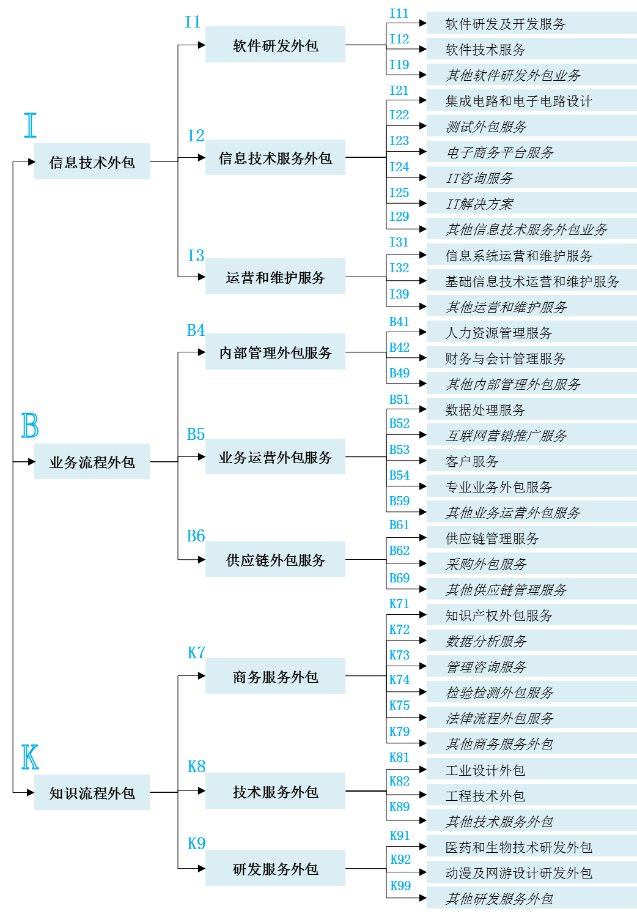
附件6

2018年服务外包企业在职人员参加中高端人才培训资金补助申请表
申请单位：（企业全称） 本单位申请表编号：NO.
人员基本情况 | 姓名 | 性别 | 出生年月 | 身份证号 | 毕业院校 | 所学专业 | 企业任职期限
培训  情况 | 培训机构名称 |  | 获取何种中高级证书 |  | 参加专业培训时间 |  | 培训费用（元）
申请  人员  申明 | 本人郑重申明：1．提供的所有材料、单据是准确、真实，完整和有效的；2．提供的所有复印件均与原件核对，完全一致；3.承诺接受有关主管部门为审核本申请而进行的必要核查和相关法律责任。  申请人员（签字）:

附件7
2018年服务外包企业人才培训资金补助人员汇总表
申请单位：

序号 | 姓名 | 性别 | 身份证号 | 毕业院校 | 学历 | 劳动合同编号 | 劳动合同起始时间 | 劳动合同终止时间 | 社会保险账号 | 社保缴纳起始时间

附件8

2018年技术研发和创新项目费用支出明细表

序号 | 费用支出类别 | 费用支出内容 | 数量 | 金额 | 发票号 | 备注
合 计
备注：“费用支出内容”按项目“费用支出类别”进行罗列汇总，并按顺序将发票复印件附后。

附件9
天津市服务外包实习实训基地申报2018年度资金补助明细表

序号 | 姓名 | 性别 | 身份证号码 | 毕业院校 | 毕业时间 | 实习实训协议签订起止日期 | 累计月份数 | 生活补助金额（元） | 是否留用 | 留用人员签订劳动合同起止日期 |  | 备注
 |  |  | 填报人： |  |  | 联系电话：

附件10

2018年服务外包企业国际资质认证情况汇总表

编报单位（盖章）： 金额单位：万元人民币

序号 | 申请单位 | 认证名称 | 类别（取得、维护、升级） | 认证时间 | 费用
总计

填报人： 联系电话：

